# **Ari Hovi, SQL-Opas**

## Taulun perustaminen ja muutos

1. Perusta taulu prtunnit, jossa on sarakkeet ptun, pnimi ja yht (yht tyyppiä integer). Merkitse PTUN perusavaimeksi.

**CREATE TABLE prtunnit (**

**ptun integer,**

**pnimi varchar(30) not null,**

**yht integer,**

**CONSTRAINT prtunnit_pk PRIMARY KEY (ptun)**

**);**

1. Lisää tauluun HENKILO sarake PUHELINNRO, merkkimuotoinen, pituus 15.

**ALTER TABLE henkilo**

**ADD COLUMN puhelinnro char(15);**

1. Lisää PROJEKTI-tauluun tarkistus (CHECK), joka määrittelee PRIORIT-sarakkeen sallituiksi arvoiksi 1, 2, 3, 4.

**ALTER TABLE projekti**

**ADD CONSTRAINT projekti_chk1 CHECK (priorit between 1 and 4);**

**Tai**

**ALTER TABLE projekti**

**ADD CONSTRAINT projekti_chk1 CHECK (priorit IN (1,2,3,4));**

## 10. Näkymät

1. Perusta näkymä PRTUNNITX, jonka avulla saa kustakin projektista sarakkeet: projektin tunnus, nimi ja tehdyt tunnit yhteensä.

**create view prtunnitx as**

**select p.ptun, p.pnimi, sum(ph.tunnit) as tunnit_yhteensä**

**from projekti p join proj_henk ph**

**on p.ptun = ph.ptun**

**group by p.ptun, p.pnimi;**

1. Perusta näkymä PROJEKTIT, josta saa suoraan projektin nimen, sijainnin ja projektiin kuuluvista henkilöistä nimen, palkan ja tunnit projektia kohti.

**create view projektit as**

**select p.pnimi, p.sijainti, h.snimi, h.enimi, h.palkka, ph.tunnit**

**from henkilo h join proj_henk ph**

**on h.htun = ph.htun**

**join projekti p**

**on ph.ptun = p.ptun;**

1. Hae projektien nimet, niiden henkilöt (nimellä) ja kunkin henkilön tunnit per projekti. Lajittele projekteittain. Käytä näkymää PROJEKTIT.

**select pnimi, snimi, enimi, tunnit**

**from projektit**

**order by pnimi;**

1. Hae PROJEKTIT-näkymän avulla henkilöiden projektiluettelo, josta näkyy henkilöä kohti mihin projektiin hän kuuluu ja paljonko on tunteja.

**select snimi, enimi, pnimi, tunnit**

**from projektit**

**order by snimi;**

1. Tee näkymä HLOTILANNE, josta saa henkilön projektitilanteen: henkilön nimi, kunta henkilön tehdyt tunnit yhteensä ja suunnitellut tunnit yhteensä, sekä edellisten erotus.

**create view hlotilanne as**

**select h.snimi, h.enimi, h.kunta, ph.tunnit, ph.tunnit_suun, ph.tunnit - coalesce(ph.tunnit_suun,0) as erotus**

**from henkilo h join proj_henk ph**

**on h.htun = ph.htun;**

1. Hae henkilön nimi, tunnit, suunnitellut tunnit ja näiden erotus, erotuksen mukaan laskevassa järjestyksessä. Käytä edellistä näkymää.

**select snimi, enimi, tunnit, tunnit_suun, erotus**

**from hlotilanne**

**order by erotus desc;**

1. Hae henkilön nimi, palkka sekä palkan prosentuaalinen osuus henkilön kunnan palkkapotista.

**select** h1.snimi, h1.enimi, h1.palkka, h1.palkka * 100 /

(**select** **sum**(h2.palkka)

**from** henkilo h2

**where** h2.kunta = h1.kunta)

**from** henkilo h1;

11. Indeksit

11.1. Tee indeksi osasto-tauluun perustuen osnimi-sarakkeeseen

**create index osasto_idx1 on osasto(osnimi);**

11.2. Hae tietoa osasto-taulusta siten että ko. indeksiä käytetään

**explain** **select** * **from** osasto **where** osnimi = 'Tuotanto';

**select** * **from** osasto **where** osnimi = 'Tuotanto';

11.3. Tee uniikki indeksi projekti-tauluun perustuen pnimi ja sijainti-sarakkeisiin

**create unique index projekti_idx1 on projekti(pnimi,sijainti);**

11.4. Hae tietoa projekti-taulusta siten että ko. indeksiä käytetään

**explain** **select** *

**from** projekti

**where** pnimi = 'LASKUTUS';

**select** *

**from** projekti

**where** pnimi = 'LASKUTUS';

11.5. Mikä on bittikarttaindeksi ja tukeeko Mysql sitä?

ei tue

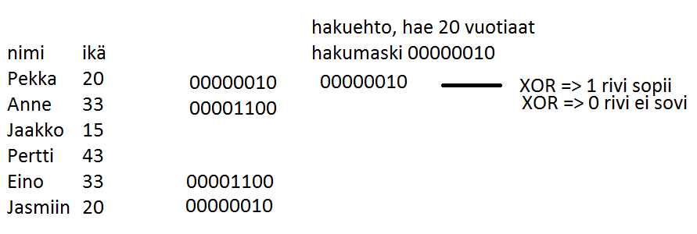

Tutki MySQL:n manuaaleista miten saathaettua:

1. mitä näkymiä sinulla on

**select** * **from** views **where** table_schema = 'hovi';

1. mitä pääavainrajoitteita sinulla on

**select** table_name, constraint_name, constraint_type

**from** table_constraints

**where** constraint_schema = 'hovi'

**and** constraint_type = 'PRIMARY KEY';

show create table henkilo; -- näyttää kaikki henkilo-taulun rajoitteet(kin)

1. mitä vierasavainrajoitteita sinulla on

**select** table_name, constraint_name, constraint_type

**from** table_constraints

**where** constraint_schema = 'hovi'

**and** constraint_type = 'FOREIGN KEY';

1. mitä indeksejä sinulla on

**show** **index** **from** hovi.henkilo; -- yhdestä taulusta